Sports – an adaptable worksheet for practising talking about sports

A. Débrouillez les phrases! Dessinez-les!
Exemple:
joue je au foot = Je joue au foot.

1. au je joue volley
2. je basket joue au
3. ping-pong joue au je
4. la pétanque joue je à
5. tennis au joue je
6. boules aux mon grand-père joue
7. je hockey au joue

- Ecrivez les phrases!
Exemple: = Je joue au tennis.

1. 4. 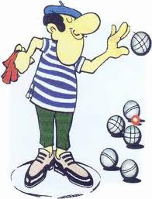
2. 5.
3. 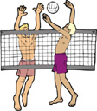 6. 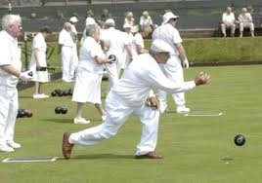

1. ……………………………………………………………………………….
2. ……………………………………………………………………………….
3. ……………………………………………………………………………….
4. ……………………………………………………………………………….
5. ……………………………………………………………………………….
6. ……………………………………………………………………………….
A. Débrouillez les phrases! Dessinez-les!

Exemple:
joue je au foot

= Je joue au foot.

1. au je joue volley

2. je basket joue au

3. ping-pong joue au je

4. la pétanque joue je à

5. tennis au joue je

6. boules aux mon grand-père joue

7. je hockey au joue

- Ecrivez les phrases!

Exemple:
= Je joue au tennis.

1. 4.

2. 5.

3. 6.

1. ………………………………………………………………….
2. ………………………………………………………………….
3. ………………………………………………………………….
4. ………………………………………………………………….
5. ………………………………………………………………….
6. ………………………………………………………………….

